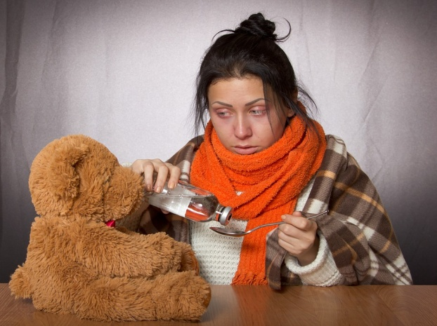
Грипп и профилактика
Грипп – острое инфекционное заболевание. Он легко передаётся от больных к здоровым людям и поэтому быстро распространяется среди населения.
Грипп – коварная болезнь, часто даже при лёгком течении заболевания он даёт тяжёлые осложнения. Особенно опасен грипп для детей и лиц пожилого возраста.
От момента проникновения вируса в организм до начала заболевания проходит 24-48 часов.
Болезнь начинается с подъёма температуры, появления недомогания, головной боли, затем присоединяется насморк, кашель, боль при движении глаз, потливость.
Выполнение элементарных профилактических мероприятий позволит каждому сохранить своё здоровье, больным людям не заражать здоровых, а здоровым – не заражаться от больных.
1. Используйте одноразовые салфетки при насморке, кашле или чихании.
2. Выбрасывайте салфетки сразу после их использования.
3. Чихайте и кашляйте в сгиб локтя при отсутствии носового платка.
4. Чаще мойте руки с мылом.
5. Не трогайте немытыми руками глаза, нос или рот.
6. Избегайте поцелуев, объятий, рукопожатий при встрече.
7. Реже притрагивайтесь к перилам, поручням, дверным ручкам.
8. Избегайте контактов с чихающими и кашляющими людьми. Держитесь от них на расстоянии.
9. Не пользуйтесь чужими столовыми приборами, посудой, полотенцами, телефонами.
10. Чаще проветривайте помещение, проводите влажную уборку, увлажняйте воздух в помещении любыми доступными способами.
11. Своевременно делайте прививку против гриппа.

